南京邮电大学
智慧校园

用户手册
( V1.0 )

南京邮电大学校园网中心
2010-08-20
目 录
1. 智慧校园总体介绍 3
2. 个人服务门户介绍 4
2.2功能模块说明 4
2.2.1 门户首页 4
2.2.2 管理服务 6
2.2.3 教学服务 6
2.2.4 科研服务 6
2.2.5 生活服务 7
2.3问题咨询 7
3. 校园卡服务说明 7
3.1校园卡简介 7
3.2校园卡服务范围 8
3.3校园卡使用方法 9
3.4校园卡使用细则及注意事项 9
3.4.1校园卡管理办法 9
3.4.2校园卡管理办公室及自助服务机地点 9
3.4.3校园卡领取及办理 9
3.4.4校园卡挂失及解挂 10
3.4.5校园卡补办 10
3.4.6校园卡充值 10
3.4.7照片补充打印 10
3.4.8校园卡操作查询 11
3.4.9控水系统账户余额 11
3.4.10原就餐用水卡换卡事项 11
3.4.10问题处理及咨询 11
4. 校园卡自助服务机使用指南 12

智慧校园总体介绍
智慧校园依托数据平台、身份平台、门户平台、GIS平台，建立公共的信息标准，进行数据融合、服务融合、网络融合，从而为将分散、异构的应用和信息资源进行融合，通过统一的访问入口，提供一个支持信息访问、传递以及协作的集成化环境，它位于各类应用之上，是学校应用服务的窗口。
南邮智慧校园服务访问地址： http://my.njupt.edu.cn
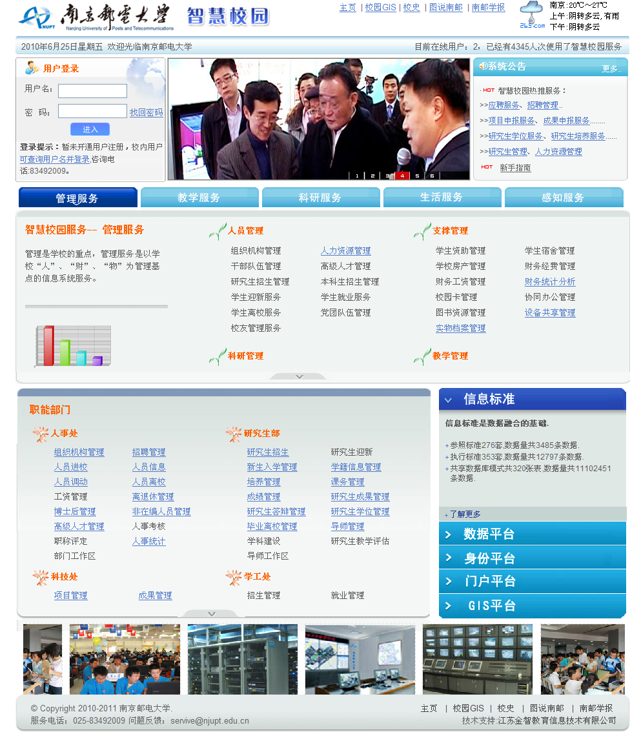

个人服务门户介绍
个人服务门户是一个为学校师生提供个人信息服务平台。个人用户可通过智慧校园（ http://my.njupt.edu.cn ）登录后进入“个人服务门户”。
教工、学生使用工号、学号，或者“智慧校园卡”卡号登录访问，初始登录密码统一为身份证号码后6位（如有字母均为小写，若无身份证则为工号或学号），登录后需立即修改登录密码，以保证个人信息安全。
用户个人可通过服务门户获得与个人相关的信息服务，通过一套用户名和密码登录多个系统，集中获取各业务系统提供的服务内容，如管理服务、教学服务、科研服务、生活服务等。同时，师生、同事、同学及科研团体等可进行文件共享、作业上传、日历共享等协作交流，形成信息积累。个人服务门户功能结构如下图所示：

2.2功能模块说明

2.2.1 门户首页
在首页中设有“快速导航”、“信息服务”、“近日资讯”、“消息看板”等栏目，如下图中圈出部分所示：
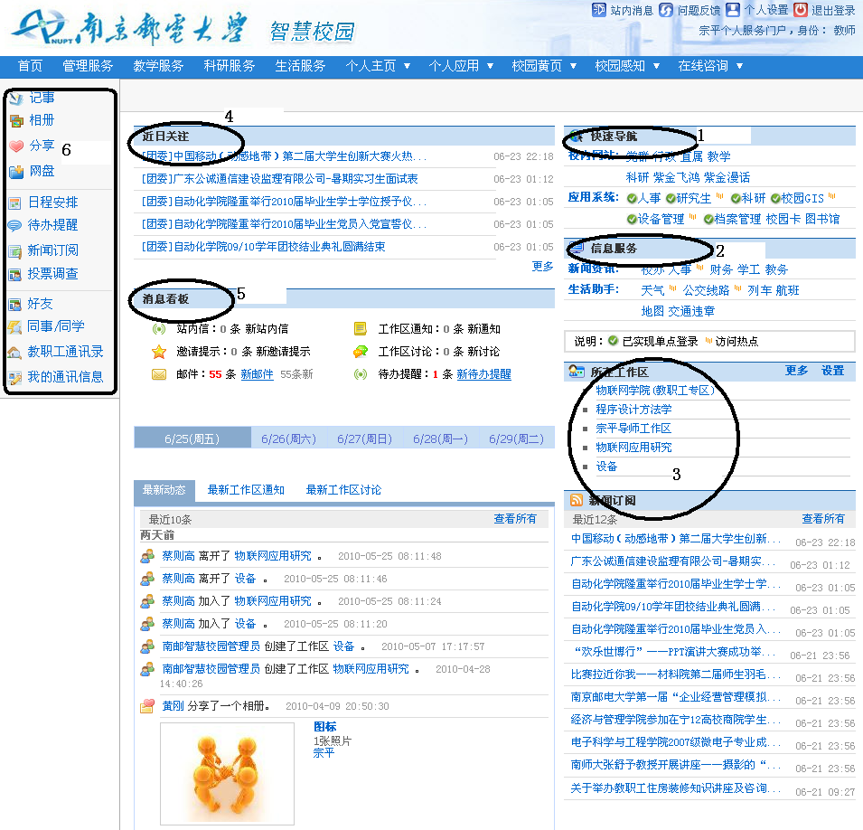
- 快速导航：快速导航中包含一些校内网站的快捷路径及智慧校园项目建设或集成的应用服务系统，如：人事、研究生、科研、设备管理、档案管理、校园卡、图书馆等系统，通过这些，您可以快速进入各个系统进行各项操作。
- 信息服务：信息服务栏目中可分为新闻资讯及生活助手。前者为校内信息服务，后者为集成的一些日常生活服务链接，如天气、公交、地图等。我们可按照各自需要，进行相应查询，而无需通过打开新的网页输入网址来查询，实现了网络的集成。
- 所在工作区：可以点击“所在工作区”的“设置”按钮来设置自己工作区，点击“更多按钮”可以查看各自的权限所能查看的全部工作区。您可根据教学、科研、学习交流的需要申请建立不同的工作区，如课题组工作区、导师工作区、班级工作区等，在工作区中群组间，您可以共享文件、工作日程，发布通知，开展讨论等。
- “新闻订阅”中会显示个人订阅的公告，若没有订阅，可以点击“查看所有”进入相应页面进行各项操作。
- 近日关注：位于首页中间位置的为近日关注，主要列了近日学校的一些活动新闻等，可供大家了解学校近来组织的活动及新闻动态。
- 消息看板：消息看板中列出了很多有关个人的消息，包括邮箱信息、通知、站内信等，也包括了日历，可以设置待办提醒。消息看板下方的为最新动态，工作区的最新通知及讨论，可以看到相应的新鲜事，以及好友，同学或同事的最新动态。
- 其它：在首页最左侧为个人相关操作。这三组分别同“个人页面”、“个人应用”、“校园黄网”操作一样，只是其快捷方式。可以对相应模块进行各项操作。

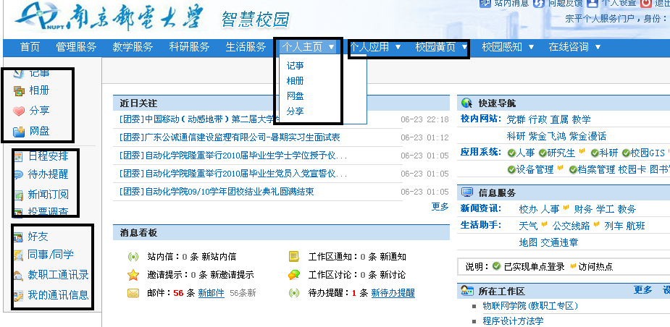
其中，记事、相册、分享及网盘为个人页面的操作，可以进行个人页面的一些设置；日程安排、代办提醒、新闻订阅及投票调查为个人应用的内容，可以按照需要进行各种设置；最后四项为校园黄网的内容，包含各种通讯信息。

2.2.2 管理服务
管理服务是面向管理人员开放的服务类，可以方便其管理及查看当前现有的服务项目。有人事管理服务，可以查看人事信息；科研管理服务，包含与科研相关的信息服务以及研究生管理服务，包含与研究生相关的各种服务。

2.2.3 教学服务
教学服务中包含了很多服务管理项，管理员根据每个人的不同身份分配不同权限，从而可以查看与自己相关的服务。其中有研究生学习，包含新生信息确认、网上选课、培养计划维护、学生成绩单打印等，研究生教学包含教师课表、成绩单打印等。还有本科学习及本科教学，包含教学评测、考试报名、网上选课、课表查询、成绩查询及教务管理、成绩录入、测评查询、毕设系统等服务项目。

2.2.4 科研服务
科研服务中包含多种科研服务类：项目服务、成果服务、管理服务及资源服务。项目服务中包含如项目申请、项目变更、项目查询等，成果服务包含各类成果的登记、查询，管理服务包含学术相关的管理，资源服务包含科研论文及获奖证书查询、科技动态、电子阅览服务。

2.2.5 生活服务
生活服务包含图书馆服务、生活服务及信息服务。图书馆服务包含图书馆相关信息，如违章缴费、新书通报等；生活服务包含如学校班车服务、校园风光等服务；信息服务包含邮件服务、修改密码及工资查询等服务。

2.3问题咨询
如果在使用过程中出现问题，可以选择“在线咨询”模块，进行在线咨询，亦可将问题发到服务邮箱 service@njupt.edu.cn，待管理员解决后回复，或者拨打智慧校园平台服务热线电话025-83492012。

校园卡服务说明

3.1校园卡简介
南京邮电大学校园卡卡样如下图：
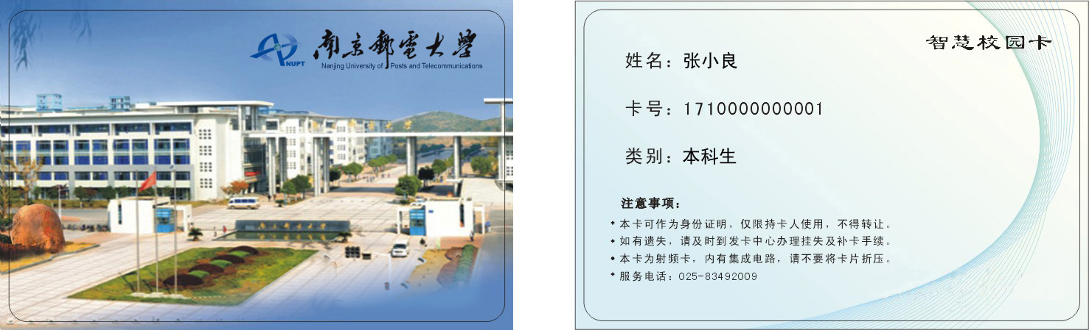
校园卡在校内可作为个人身份的凭证，还可作为校内消费的个人电子钱包。校园卡服务是智慧校园服务的一部分。
【注】更多关于校园卡更详细介绍、最新通知、相关管理制度、操作手册等信息，请参见校园卡相关通知，或者访问智慧校园（http://my.njupt.edu.cn）服务平台，选择“系统公告”-> “校园卡服务汇总”进一步了解。

3.2校园卡服务范围

- 食堂消费：可以在仙林及三牌楼各食堂进行刷卡消费。
- 超市和小卖部消费：在安装了消费POS机的学校超市和小卖部均可使用校园卡刷卡消费，如各食堂超市及三牌楼金川桥边小卖部等。
- 公共机房上机及上网：在计算机中心等机房、图书馆电子阅览室可使用校园卡刷卡上机，将校园卡设定金额转入上网账户即可上网。
- 图书馆：可在图书馆门口的通道机上刷卡出入图书馆，并可借还图书；可刷校园卡进行自助复印。
- 宿舍和公共浴室洗浴：可使用校园卡刷卡在宿舍和公共浴室洗浴。
- 开水房打水：使用校园卡可在开水房刷卡打水。
- 宿舍电费购买：可在指定地点刷卡缴纳宿舍电费。
- 乘坐学校班车：可刷校园卡乘坐学校班车。
- 公共考试缴费：根据教务处的通知可在指定时间内在校园内多媒体自助服务机上刷卡缴费，如英语4、6级或计算机等级考试等公共考试。
- 身份门禁：以校园卡做为身份识别依据，出入经授权的场所。如仙林行政楼门禁、图书馆通道门禁等。
- 其它应用：随着校园卡应用的深入，将逐步扩展应用范围，推出更多的相关服务。
以上各项服务开通时间不尽一致，服务开通时间请参见校园卡相关通知，或者访问智慧校园（http://my.njupt.edu.cn）服务平台，选择“系统公告”-> “校园卡服务汇总”，您可了解校园卡服务相关的所有信息，包括相关的管理制度、最新通知，操作手册下载等。

3.3校园卡使用方法
1.刷卡消费：在食堂、超市等地刷卡消费时，只需手持校园卡贴近刷卡设备的指定刷卡区域（没有正反和方向性），由刷卡设备的操作人员输入扣费金额，听到设备发出“滴滴”声即表示已完成消费。
2.刷卡验证身份：在出入图书馆等地时，只需手持校园卡贴近通道机的指定刷卡区域（没有正反和方向性），停留1秒左右即可。
3.操作多媒体自助服务机：持校园卡在多媒体自助服务机上刷卡并输入校园卡消费密码可登录多媒体自助服务机，多媒体自助服务机提供个人消费信息查询、银行转账充值（圈存）、挂失、解挂、上网转帐、上机（计算机中心机房）转账、公共考试（英语和计算机等级考试等）缴费等功能。

3.4校园卡使用细则及注意事项

3.4.1校园卡管理办法
如需进一步了解校园卡的各项制度、最新通知、获得操作手册等，敬请访问智慧校园（http://my.njupt.edu.cn）服务平台，选择“系统公告”-> “校园卡服务汇总”后了解详情。

3.4.2校园卡管理办公室及自助服务机地点
（1）校园卡管理办公室位置
校园卡管理办公室在三牌楼、仙林校区各设一处。三牌楼校区地址为：校园网中心二楼，联系电话：025-83492012；仙林校区在教三楼西3-123室，联系电话：025-85866187。
（2）自助服务机位置
仙林校区：南一、南二、南三食堂一楼，教三校园卡管理办公室，图书馆，各学生宿舍组团，行政楼，运动场馆，电费收缴处。
三牌楼校区：食堂一楼、校园网中心一楼、图书馆。

3.4.3校园卡领取及办理
（1）学生卡领取及办理办法
在校生请与各学院辅导员联系领取校园卡。新生办理入学手续时，请前往由校园卡管理办公室设在迎新现场的发卡点领取。如未领到卡，请前往校园卡管理办公室并按规定办理。
（2）教工卡领取及办理办法
在岗在编教工请联系各所在单位领取校园卡。新入职、离退休教工请凭有效证件前往校园卡管理办公室并按规定办理。
（3）其他人员领取及办理办法
由各二级部门/单位聘用的部分编外教工、及各类临时工作人员，凭本单位介绍信前往校园卡管理办公室并按规定办理。
【注】以上各项管理规定请参阅3.4.1节说明。

3.4.4校园卡挂失及解挂
如校园卡遗失，请尽快挂失。可采用以下方法进行挂失：
（1）就近操作多媒体自助服务机，根据操作提示进行挂失。
（2）拨打025-83492009自助语音服务热线，根据提示进行电话挂失。
（3）持学生证或其它有效证件前往校园卡管理办公室进行挂失。
校园卡挂失后，本人或者其它校园卡拾获者将无法使用校园卡刷卡服务。如校园卡重新找回，可采用以下方法解挂：
（1）持学生证或其它有效证件前往校园卡管理办公室解挂。
（2）通过操作多媒体自助服务机，根据系统提示进行解挂。

3.4.5校园卡补办
校园卡因损坏或遗失无法使用时，您可持学生证、工作证或其它有效证件前往校园卡管理办公室进行补办更换新的校园卡(需缴纳制卡成本费)，原有校园卡余额可转入补办的校园卡。补办手续请参阅3.4.1节说明。

3.4.6校园卡充值
在需付费的服务项目中使用校园卡，需确保校园卡余额充足。如您持有的卡是实名卡，您可选择现金或中信银行圈存两种充值方式；如您持有的是临时卡，您只能通过现金充值。
在需付费的服务项目中使用校园卡，需确保校园卡余额充足，充值方式有两种：
（1）现金充值：请前往校园卡管理办公室采用现金充值。
（2）自助服务机圈存：在多媒体自助服务机上，将本人银行（中信银行卡）账户的金额转入校园卡账户，圈存金额自主设定，最大圈存金额为500元。相关操作请参阅第4章校园卡自助服务机使用指南。
目前，银行卡绑定仅限于中信银行卡。按银行规定，绑定银行卡时，校园卡持卡人姓名、开卡证件号码需与银行卡办理时一致。校园卡平台记录的证件号码默认为身份证号。
通常情况下，大部分绑定不成功的情况是由于银行卡开通时使用的并非身份证号或用户身份证号码位长变动，您需前往中信银行营业厅更改证件号码，在更改后再进行银行卡绑定。如绑定银行卡还是不成功，请持有效证件前往校园卡管理办公室办理。
【注1】充值与圈存金额建议控制在一定额度范围，避免因卡遗失或被盗用导致不必要损失。
【注2】充值与圈存均无需收取转帐费用。

3.4.7照片补充打印
如需在校园卡上补充打印照片，请携带有效证件前往校园卡管理办公室现场完成拍照和卡片打印。

3.4.8校园卡操作查询
如需进一步查询个人校园卡账户、消费明细、统计汇总等使用情况，您可通过以下两种方式查询：
（1）自助服务机查询：相关操作请参阅第4章校园卡自助服务机使用指南。
（2）个人服务门户查询：校园卡服务为“智慧校园”服务的一部分。通过访问智慧校园（http://my.njupt.edu.cn）服务平台，登录后进入“个人服务门户”，选择“校园卡”服务进行查询，示意如下：
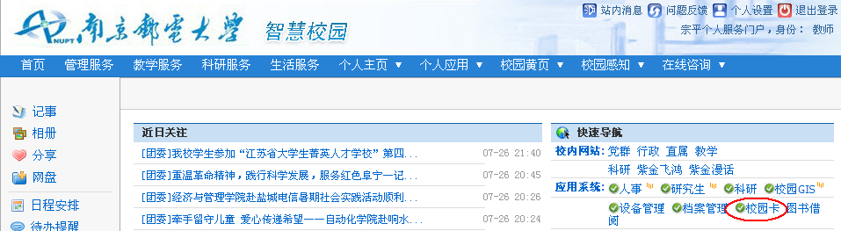
智慧校园其他操作请参阅本文第2章说明。

3.4.9控水系统账户余额
在刷卡消费额过程中，您可能会发现在自助服务机、消费POS机上看到的余额与控水系统中看到的余额不一样。原因为确保淋浴、打开水服务顺畅，校园卡平台开通用水余额自动转入控水服务系统的功能。
转帐规则为在控水系统余额低于2元的情况下每次转入5元，即控水系统中余额不高于7元。转入到控水服务系统中的余额只有在实际用水后才会扣减，在注销校园卡时可退还余额。请确保您的校园卡内余额数值不低于7元，以免用水时发生转存失败的问题。

3.4.10原就餐用水卡换卡事项
原学校就餐、用水卡在8月30日后将停止充值，10月30日后将停止使用，希望广大师生配合做好换卡工作。如在10月30日前，原卡余额尚未用完，可前往校园卡管理办公室办理原卡余额转存新卡手续。

3.4.10问题处理及咨询
如您在使用校园卡服务的过程中有任何问题，可在9:00-16:00工作时间内前往校园卡管理办公室解决或拨打校园卡管理办公室电话咨询。同时，您也可以拨打24小时自助服务热线025-83492009。

校园卡自助服务机使用指南
“校园卡多媒体自助服务机”采用触摸屏系统，为师生提供校园卡自助服务。主要服务内容包含五大类服务：信息查询、校园卡管理、银行转账、校园卡缴费、校园卡转账服务。除信息查询、银行绑定、校园卡挂失外，其它服务需持卡操作。用户首次登录需要持卡操作，修改初始密码后可用卡号登录。
自助服务机设置点如下：
（1）仙林校区：南一、南二、南三食堂一楼，教三校园卡管理办公室，图书馆，各学生宿舍组团，行政楼，运动场馆，电费收缴处。
（2）三牌楼校区：食堂一楼、校园网中心一楼、图书馆。
自助服务系统提供以下功能：
1.银行转帐
银行转帐系指利用个人中信银行对校园卡进行圈存充值，即银行卡账户金额减少，校园卡账户金额增加。进行转帐前需先进行银行卡绑定。
（1）银行卡的绑定，在相应“实际银行卡号”及“银行卡密码”栏中输入个人的中信银行的卡号及密码，然后点击“确认绑定”，操作界面如下：
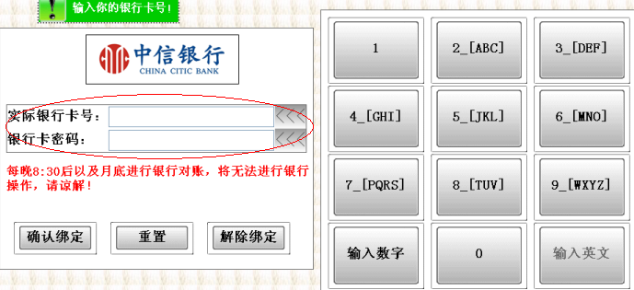
【注意】银行卡绑定仅限于中信银行，且银行卡与校园卡开户姓名、证件号码需一致。
（2）银行卡转帐，在“圈存金额”后，点击“确定”后将钱从已绑定的中信银行账户转入到校园卡账户中，操作界面如下：
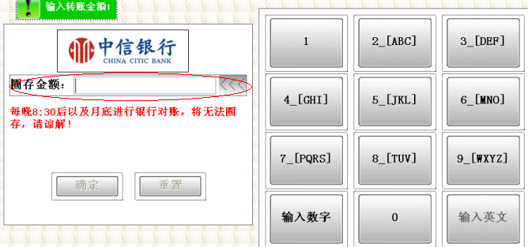
2.校园卡缴费，系指利用校园卡余额支付相应费用，如4/6级考试费等。在“缴费项目代码”处输入相应的代码，点击“确定”完成缴费，操作界面如下：
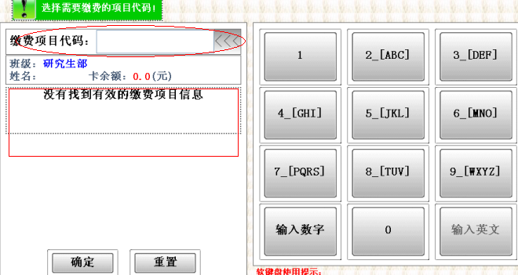

3.校园卡转账，是指将校园卡账户指定的金额的钱转入到上机或上网账户。校园卡账户余额减少，相应账户金额增加。在“目标编号”栏中输入账户，在“转账金额”中输入转帐金额，点击“确定”完成转帐，操作界面如下：
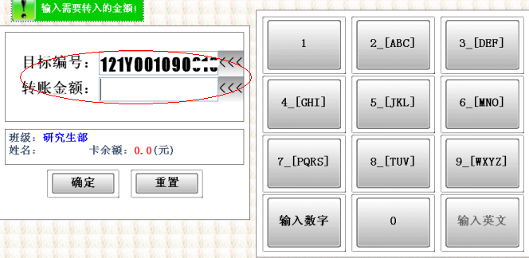
4.校园卡挂失/解挂：登录后，在“校园卡管理”服务下即可进行挂失及解挂。
5.其它服务：信息查询可查询消费及卡挂失解挂等信息、校园卡管理可设置用户密码，消费上限等。

